1. **DESENVOLVIMENTO**
   * 1. Diagrama Entidade / Relacionamento**;**

- Modelo de dados relacional

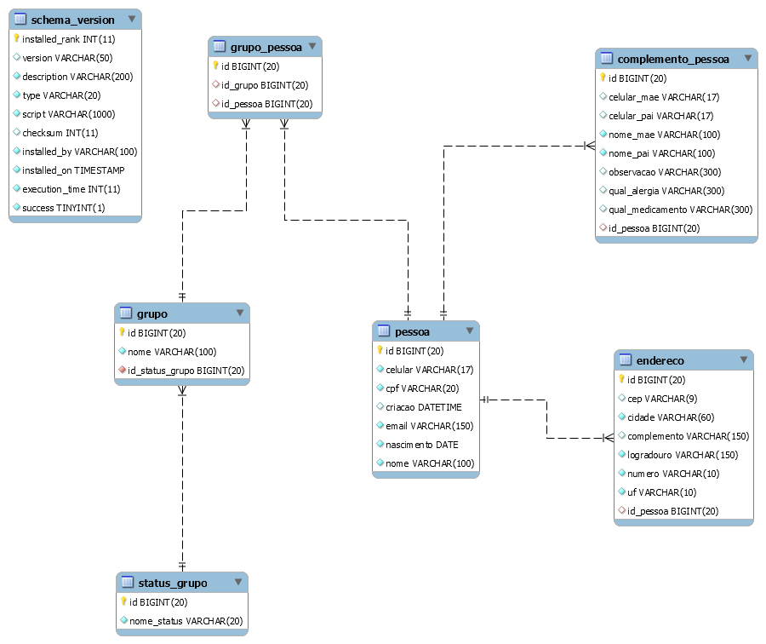

* + - 1. Dicionário de Dados

# Abreviações utilizadas para os nomes dos atributos das tabelas

A seguir, são apresentadas as abreviações que foram utilizadas nos atributos das tabelas.

|  |  |
| --- | --- |
| Abreviação | Texto |
| ID | Identificador Único |

# A seguir, são descritas as tabelas que foram utilizadas na construção do modelo.

## STATUS_GRUPO

|  |  |  |  |
| --- | --- | --- | --- |
| **Atributo** | **Tipo do dado** | **Tamanho** | **Metadado** |
| ID | BINGINT | 20 | CHAVE PRIMÁRIA DA TABELA |
| NOME_STATUS | VARCHAR | N/A | NOME DO STATUS GRUPO |

# GRUPO

|  |  |  |  |
| --- | --- | --- | --- |
| **Atributo** | **Tipo do dado** | **Tamanho** | **Metadado** |
| ID | BINGINT | 20 | CHAVE PRIMÁRIA DA TABELA |
| ID_STATUS_GRUPO | BINGINT | 20 | CHAVE ESTRANGEIRA DA TABELA DE STATUS_GRUPO |
| NOME | VARCHAR | 100 | NOME DO GRUPO |

# GRUPO_PESSOA

|  |  |  |  |
| --- | --- | --- | --- |
| **Atributo** | **Tipo do dado** | **Tamanho** | **Metadado** |
| ID | BINGINT | 20 | CHAVE PRIMÁRIA DA TABELA |
| ID_GRUPO | BINGINT | 20 | CHAVE ESTRANGEIRA DA TABELA DE GRUPO |
| ID_PESSOA | BINGINT | 20 | CHAVE ESTRANGEIRA DA TABELA DE PESSOA |

# PESSOA

|  |  |  |  |
| --- | --- | --- | --- |
| **Atributo** | **Tipo do dado** | **Tamanho** | **Metadado** |
| ID | BINGINT | 20 | CHAVE PRIMÁRIA DA TABELA |
| CELULAR | INTEGER | 17 | NÚMERO DO CELULAR DA PESSOA |
| CPF | VARCHAR | 20 | NÙMERO DO CPF DA PESSOA |
| CRIACAO | DATETIME |  | TIMESTAMP INDICANDO CRIAÇÂO DO REGISTRO PESSOA |
| EMAIL | VARCHAR | 150 | EMAIL DA PESSOA |
| NASCIMENTO | DATE |  | DATA DE NASCIMENTO DA PESSOA |
| NOME | VARCHAR | 100 | NOME DA PESSOA |

# COMPLEMENTO_PESSOA

|  |  |  |  |  |
| --- | --- | --- | --- | --- |
| **Atributo** | **Tipo do dado** | | **Tamanho** | **Metadado** |
| ID | | BINGINT | 20 | CHAVE PRIMÁRIA DA TABELA |
| CELULAR_MAE | | VARCHAR | 17 | CELULAR DA MÂE DA PESSOA |
| CELULAR_PAI | | VARCHAR | 17 | CELULAR DO PAI DA PESSOA |
| NOME_MAE | | VARCHAR | 100 | NOME DA MÂE DA PESSOA |
| NOME_PAI | | VARCHAR | 100 | NOME DA PAI DA PESSOA |
| OBSERVACAO | | VARCHAR | 300 | INFORMAÇÂO ADICIONAL QUE A PESSOA PODE INCLUIR |
| QUAL_ALERGIA | | VARCHAR | 300 | QUAL ALERGIA QUE A PESSOA POSSUI |
| QUAL_MEDICAMENTO | | VARCHAR | 300 | QUAL MEDICAMENTO A PESSOA ESTA FAZENDO TRATAMENO |
| ID_PESSOA | | BINGINT | 20 | CHAVE ESTRANGEIRA DA TABELA DE PESSOA |

# ENDERECO

|  |  |  |  |
| --- | --- | --- | --- |
| **Atributo** | **Tipo do dado** | **Tamanho** | **Metadado** |
| ID | BINGINT | 20 | CHAVE PRIMÁRIA DA TABELA |
| CEP | VARCHAR | 9 | NÚMERO DO CEP DO ENDEREÇO DA PESSOA |
| CIDADE | VARCHAR | 60 | CIDADE ONDE A PESSOA MORA |
| COMPLEMENTO | VARCHAR | 150 | COMPLEMENTO SOBRE O ENDEREÇO DA PESSOA |
| LOGRADOURO | VARCHAR | 150 | ENDEREÇO DA PESSOA |
| NÚMERO | VARCHAR | 10 | NÚMERO DO LOCAL ONDE A PESSOA MORA |
| UF | VARCHAR | 10 | ESTADO ONDE A PESSOA MORA |
| ID_PESSOA | BINGINT | 20 | CHAVE ESTRANGEIRA DA TABELA DE PESSOA |

* + 1. Diagrama de Classes

- Com as definições de cada classe

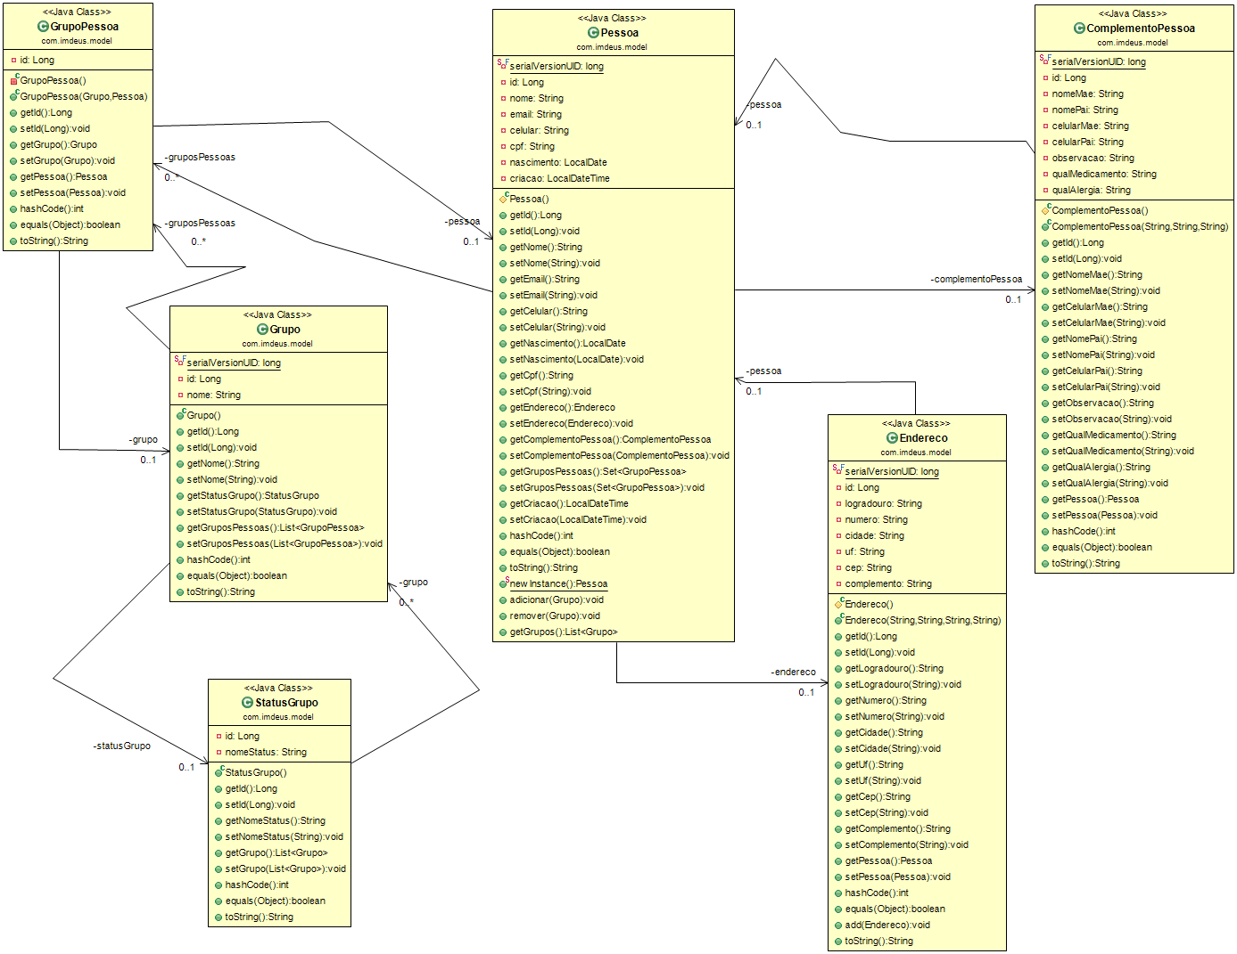

* + 1. Protótipo do sistema.

* Tela de início do sistema – Dashboard

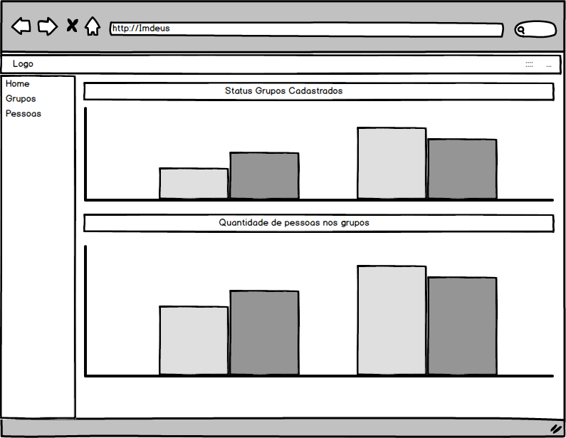

* Tela de cadastro de grupos – Cadastro de Grupos

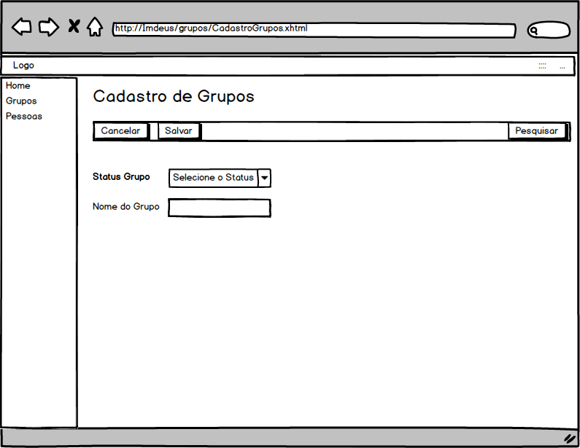

* Tela de Pesquisa de grupos – Pesquisa de Grupos

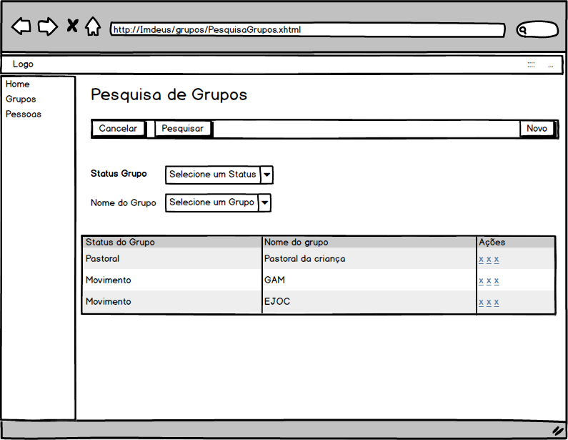

* Tela inicial de cadastro de pessoas – Cadastro de Pessoa

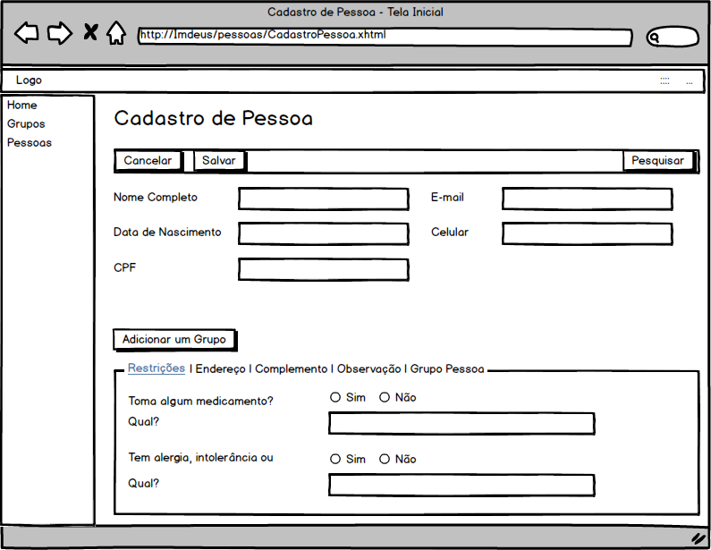

* Tela inicial de cadastro de pessoas – Selecionando um grupo

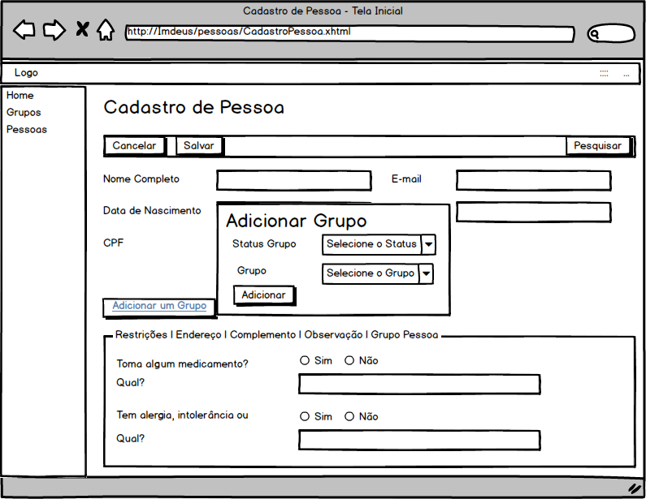

* Tela inicial de cadastro de pessoas – adicionando um endereço

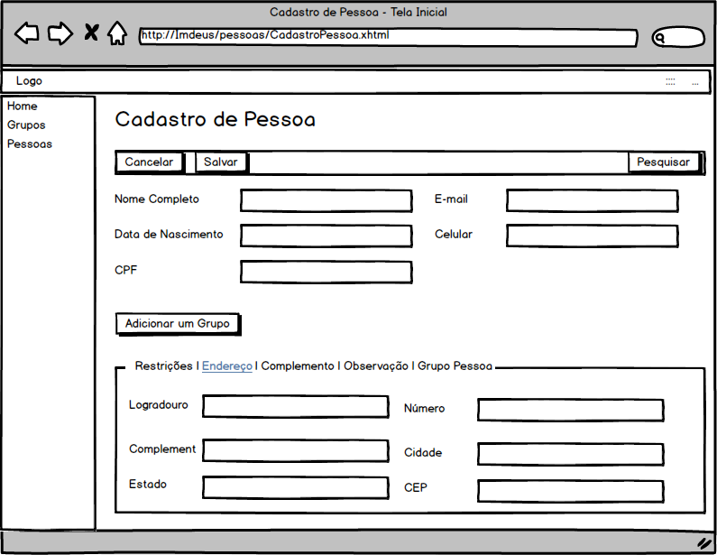

* Tela inicial de cadastro de pessoas – adicionando um complemento

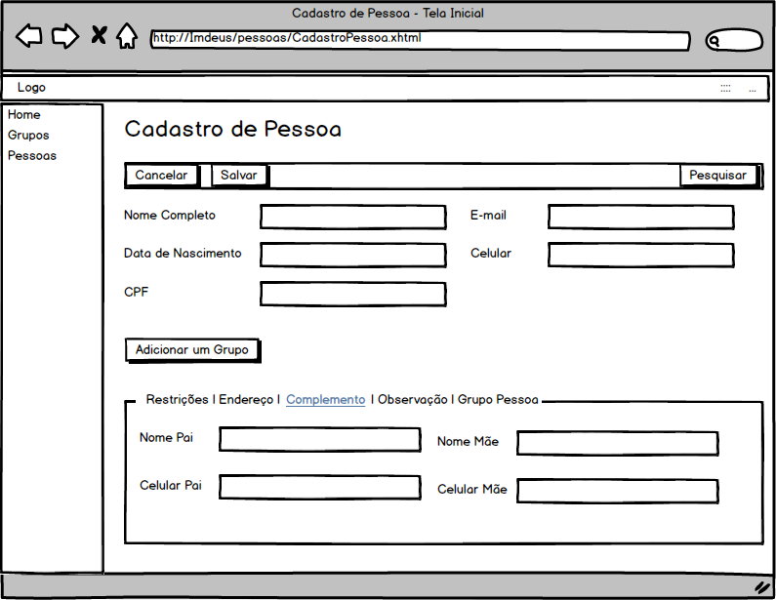

* Tela inicial de cadastro de pessoas – adicionando uma observação

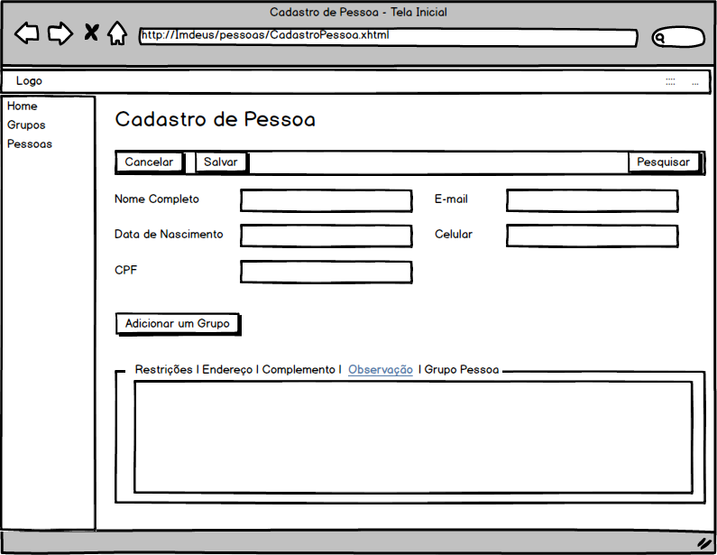

* Tela inicial de cadastro de pessoas – visualizando grupos adicionados

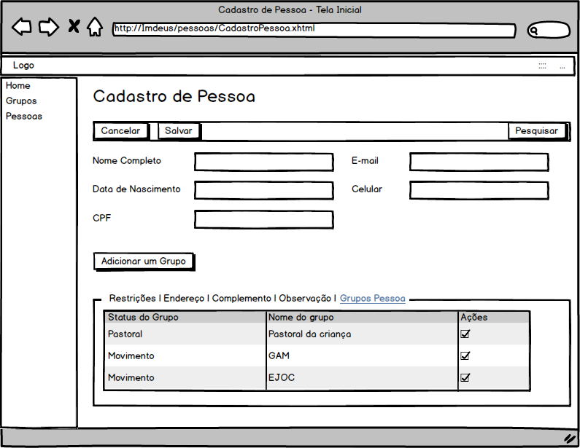

* Tela de pesquisa de Pessoas – Pesquisa de Pessoas

